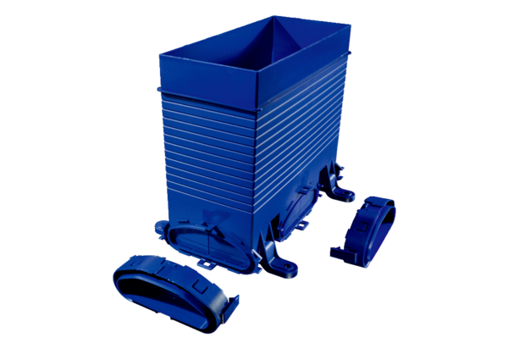Fußbodenauslass FFS-BAVerpackungseinheit: 1 StückSortiment: K
Artikelnummer: 0055.0874Hersteller: MAICO

